Regionale Elevage Cergy Pontois 2010
Celte de Lusan alias Serge se se svými majiteli zúčastnil Regionale d´ Elevage v Cergy Pontois ve Francii.
Serge ve třídě otevřené získal umístění 3. Excellent (celkem se v této třídě prezentovalo 15 psů, z toho 5 jich bylo oceněno jako Excellent).
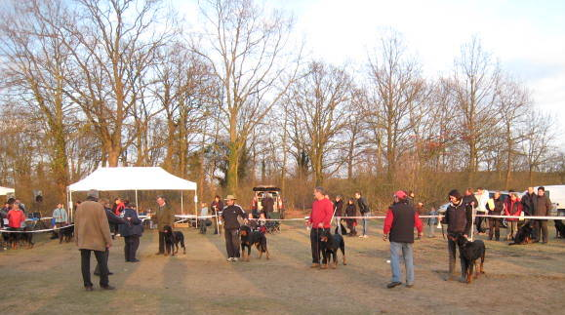

Povahový test splnil Serge na výbornou (Excellent), navíc nejlépe za všech zúčastněných psů!
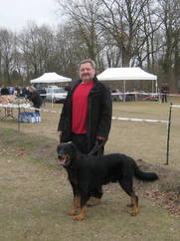

Tímto obhájil chovnou třídu Cotation 3 – Excellent (nejvyšší možné ohodnocení, jaké je možné na Regionale d´Elevage získat).

